BERITA ACARA SERAH TERIMA INVENTARIS
PT. JAKARTA PRIMA CRANES
Wisma JPC, Jl. Mampang Prapatan Raya No.20

No. Dokumen : IT/BAST/2024/02/01
No. Inventaris : LSN-2022-001
DEPARTEMEN GA-IT

Hari ………………, ……. ………… 2024,
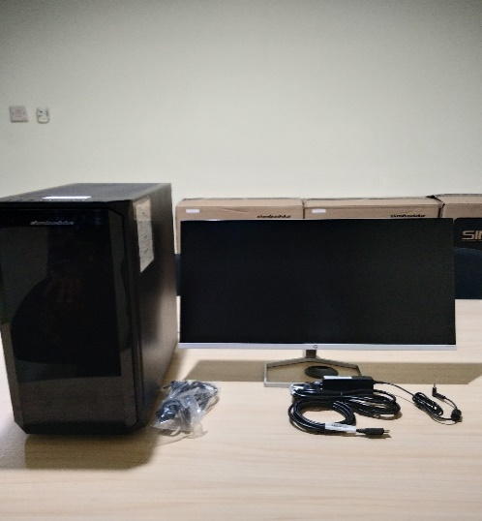
Telah diterima inventaris sebagai berikut :
- SET PC
  - CPU : Intel Core i7-1700-LGA1700
  - RAM : 16GB DDR4 on board
  - Storage : 1 TB SSD M2 NVME
  - GPU/VGA : MSI RTX 3050 VENTUS 2X 8G OC 86B GDDR6
  - Warna : Black
  - SN : SMC20SB48019040616

  - Monitor : HP 24fwa 24
Kondisi : 90% (Bekas Pakai)
Dari :
Nama : Lusiana
Divisi : ENG
NIK :
Kepada :
Nama : Rudi Ibrahim
Divisi : HR & GA / IT
NIK :
Notes :
Serah Terima PC, Karena user Resign.

Menyetujui,

Bramantya Zain

Menyerahkan,

Lusiana
Menerima,

Rudi Ibrahim
Mengetahui,

Ali Rakhman

BERITA ACARA SERAH TERIMA INVENTARIS
PT. JAKARTA PRIMA CRANES
Wisma JPC, Jl. Mampang Prapatan Raya No.20

No. Dokumen : IT/BAST/2024/02/01
No. Inventaris : LSN-2022-001
DEPARTEMEN GA-IT

Hari ………………, ……. ………… 2024,
Telah diterima inventaris sebagai berikut :
- SET PC
  - CPU : Intel Core i7-1700-LGA1700
  - RAM : 16GB DDR4 on board
  - Storage : 1 TB SSD M2 NVME
  - GPU/VGA : MSI RTX 3050 VENTUS 2X 8G OC 86B GDDR6
  - Warna : Black
  - SN : SMC20SB48019040616

  - Monitor : HP 24fwa 24
Kondisi : 90% (Bekas Pakai)
Dari :
Nama : Lusiana
Divisi : ENG
NIK :
Kepada :
Nama : Rudi Ibrahim
Divisi : HR & GA / IT
NIK :
Notes :
Serah Terima PC, Karena user Resign.

Menyetujui,

Bramantya Zain

Menyerahkan,

Lusiana
Menerima,

Rudi Ibrahim
Mengetahui,

Ali Rakhman

